Poder Judicial inicia capacitación de PNUD sobre “Estrategia Nacional para la Sustitución de Plásticos de un solo Uso”

- Actividad se dio como parte del proceso de adhesión a la “Estrategia Nacional para la Sustitución de Plástico de un Solo Uso” por parte de la institución

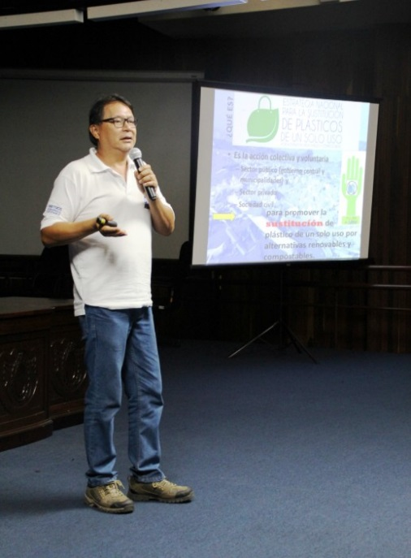
Como parte de las acciones que emprende el Poder Judicial en su compromiso con el ambiente y el alineamiento con los Objetivos de Desarrollo Sostenible de la Agenda 2030, el pasado mes de julio del año 2019, la institución se adhirió a la “Estrategia Nacional para la Sustitución de Plástico de un Solo Uso”.

Por lo anterior, se realizan una serie de esfuerzos orientados a concientizar al personal judicial sobre esta temática, es así, que el pasado jueves 20 de febrero, se recibió una charla impartida por Juan Carlos Piñar Alvarado, Coordinador del Proyecto de Eliminación de Plásticos de un solo uso del Programa de las Naciones Unidas para el Desarrollo, Costa Rica.

La estrategia es una iniciativa del Ministerio de Ambiente y Energía, el Ministerio de Salud, la Fundación Costa Rica Estados Unidos para la Cooperación (CRUSA) y el Programa de las Naciones Unidas para el Desarrollo y fue lanzada en junio del 2017, como una estrategia que busca promover de forma voluntaria, la sustitución de plásticos de un solo uso dentro de las instituciones, Gobierno Central, gobiernos municipales, industria y consumidores.

Para el expositor, el objetivo de esto es promover la eliminación de un hábito de consumo, de materiales que se usan por segundos o minutos y que en el medio ambiente llegan a durar cerca de 1000 años para desintegrarse, siendo que el Poder Judicial, después de un estudio muy consciente, se adhirió a esta estrategia.

“A partir de ahí hemos venido trabajando, haciendo un inventario de todos aquellos productos plásticos que consume la institución, para buscar cuáles se pueden sustituir, cuáles se pueden buscar alternativas diferentes y cuáles se pueden eliminar del todo, por lo que este ciclo de conferencias que estamos llevando a cabo van enfocadas a una concientización de la población judicial, logrando un impacto en ellos y ellas, sus familias y la persona usuaria”, señaló Piñar Alvarado.

Cabe destacar que estas charlas abarcarán los próximos cinco meses y cubrirán todo el país.

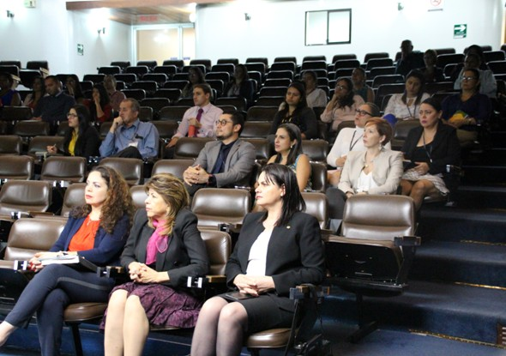
Para la Magistrada de la Sala Primera de la Corte y Coordinadora de la Comisión de Gestión Ambiental Institucional, Damaris Vargas Vásquez, la Institución está altamente comprometida con la implementación de la estrategia de sustitución de plásticos de un solo uso, al ser parte de las acciones propias del PAO 2020 de la Comisión, el cual está alineado al Plan Estratégico Institucional 2019/2024.
“La ejecución de la Estrategia tendrá un impacto positivo en las diferentes áreas de la Institución, por lo que es indispensable que las personas servidoras judiciales apoyen con este proceso a fin de dejar huella en beneficio del Poder Judicial, el país y el planeta. Son acciones importantes y urgentes y el apoyo del PNUD es indispensable”, manifestó la Magistrada.
Para Eugenio Solís Rodríguez, Gestor Ambiental de la Dirección Ejecutiva, lo importante de esta iniciativa es que busca de una manera colectiva involucrar a todas las personas en lo que es la sensibilización a los plásticos de un solo uso y su sustitución por alternativas más amigables con el ambiente, convirtiendo a la misma población judicial en replicadores en sus comunidades y hogares de este tema tan sensible.

“Estamos iniciando con un ciclo de charlas a nivel nacional en todas las administraciones regionales y esperamos que el plan de acción de la estrategia que es de aproximadamente dos años nos permita poco a poco ir implementado más acciones”, dijo Solís Rodríguez.

Durante la actividad, se trataron temas como la producción de materiales polímeros en los diferentes países, la contaminación que estos producen y las gestiones que se buscan realizar para minimizar su impacto, también, se tocaron temas de consumo y los planes en materia de empaquetado de productos de mercado, en donde prontamente se establecerá una categorización obligatoria con este fin.

“El mejor producto de un solo uso es el que no se utiliza, por lo que se debe concientizar a las personas para aprender a reutilizar material y buscar alternativas que sean amigables con el ambiente, buscando también el cambio de materiales que son fabricados a base de productos de petróleo por productos naturales y de fuentes renovables”, dijo el expositor.

La charla fue organizada por la Comisión de Gestión Institucional Ambiental y tuvo lugar en el auditorio del edificio del Organismo de Investigación Judicial y contó con la presencia además de la magistrada de Sala Primera de la Corte, Iris Rocío Rojas Morales.

Departamento de Prensa y Comunicación Organizacional
Sección de Prensa
24 de febrero, 2020

